CONTAMINACIÓN SONORA

Contenidos
1. ESTUDIO DE CONTAMINACIÓN SONORA 2
2. GRAVITY: ANALOG SOUND LEVEL METER 3
2.1 2.1 Montaje 4
2.1.1 2.1.1Especificaciones 4
2.2 2.2 Requirimientos 4
2.2.1 2.2.1 Hardware 4
2.3 Relation between Decibel Value and Voltage Output 6
3. GUARDADO DE DATOS EN TARJETA SD CON ARDUINO 7
3.1 3.1 Módulo SD Card 7
3.2 3.2 Conexión entre Arduino y modulo SD y micro SD 9
3.4 3.3 Modulo micro SD 10
3.5 3.4 Leer un archivo de la SD con nuestro Arduino 11
3.6 3.5 Guardando datos en la SD (Datalogger) 12
4. RELOJ: REAL TIME CLOCK PARA ARDUINO 15
10.1 4.1 Caracteristicas 15
10.2 4.2 Hardware 16
10.3 4.3 Software 16
10.4 4.4 Librería para el RTC DS1302 18
10.5 Actualizando la Hora y fecha de nuestro DS1307 18
10.6 4.5 Obteniendo Hora y Fecha del DS1307 19
10.7 4.6 Actualizando la Hora y fecha de nuestro DS1307 21
10.8 4.7 RTC Puesta en hora 21
5. MAPAS EN R 22
11.1 5.1 Mapa del Mundo 22
11.2 5.2 Mapa de Argentina 23
11.3 5.3 Ubicacion de puntos en mapa 23
11.3.1 5.3.1 Ubicacion de ciudades 23
11.3.2 5.3.2 Ubicacion de puntos de mediciones 25
11.4 5.4 Mapa rufino 27
11.5 5.5 Conversor de coordenadas 28
6. Lectura de puertos de comunicación en Linux 29
12.1 Paquete Serial de R 30
12.2 6. 1 Conocer los puertos instalados 30
12.3 6.2 Set up parametros de la interfaz 31
12.4 6.3 Abrir conexión con puerto serie 31
12.5 6.4 Cerrar una conexion 31
12.6 6.5 Probar si una conexión está abierta 32
12.7 6.6 Imprimir el metodo para conexion puerto serie 32
12.8 6.7 Leer de la interfaz serial 32
12.9 6.8 Para probar la lectura se puede generar un puerto virtual 33
12.10 nBytesInQueue() 34
12.11 proc.time() 34
12.12 6.9 Lectura puerto serie en notebook Dell 35
12.13 6.10 Algunas funciones que hay dentro del script conductimetro.R 35

1. ESTUDIO DE CONTAMINACIÓN SONORA
Nivel de presión sonora: Lp= 20*log(p/po)
Po: nivel de referencia 20 uPa. Valor umbral humano a 1 kHz.
Analisis distributivo: analiza por cuanto tiempo el valor de Lp se ha hallado dentro de ciertos límites.
Analisis acumulativo: analiza que porcentaje del tiempo el Lp a superado un cierto nivel de presión sonora.
Segun legislaciones varias: Lp debe ser menor a 50-60 dB.
Se admite 45 dB en puertas de edificios
Descriptores estadísticos:
L10
L90
etc
ejemplo
L10=80dB, indica que 80 dB fue superado durante el 10% del tiempo de medición.
El valor L50 es la mediana de los valores de Lp, es decir que fueron superados en el 50% del tiempo medido.

Nivel de presión sonora equivalente: NPSe
Se utiliza para medir exposición a diferentes fuentes, con periodos de exposición difrente.
Video: https://www.youtube.com/watch?v=sRMW5FaSDOY

Donde NPSe: nivel de presión sonora equivalente total
NPSi: nivel presión sonora de cada fuente
t: tiempo de exposición a cada fuente
T: suma de los tiempos de exposición de todas las fuentes

Ruido de base: es el sonido que prevalece. Se puede considerar como ruido de base al L90, es decir el valor de decibles que es superado durante el 90 % del tiempo de medición

Pico de ruido. son los sonidos de mayor Lp. Se puede ocnsiderar al L10, es decir la cantidad de decibeles que es superado en el 10% del tiempo de medición.

Clima de ruido: CDR: L10-L90

Traffic noise index: TFI = 4*(L10-L90)+L90-30

Noise pollution levels: NPLL = Leq(A) + 2.56. S
S: desviación estándar de las mediciones
Medición de sonido en zona de tránsito https://www.youtube.com/watch?v=sRMW5FaSDOY

2. GRAVITY: ANALOG SOUND LEVEL METER
Medidor de Sonido Ambiental de alta precisión. Destinado a proyectos de contaminación acústica y monitoreo de ruido. Compatible con Arduino y relacionados.

Adquirido en Openhacks
COD: DFSEN0232

This is an Arduino compatible sound level meter (also known as decibel meter, noise meter). It uses instrument circuit and low noise microphone, which enable it to accurately measure the sound level of the surrounding environment. It can be applied to environmental noise testing, such as highway noise monitoring station, bedroom noise monitoring, etc.

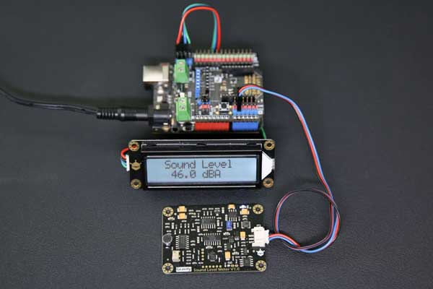

Sound level meter (also known as the decibel meter, noise meter) is a basic noise measurement instrument. We have launched a sound level meter, which is compatible with Arduino, plug-and-play. It can accurately measure the sound level of the surrounding environment. This product uses instrument circuit, low noise microphone, which make it highly precious. It supports

input voltage 3.3~5.0V
voltage output 0.6~2.6V.
The decibel value is linear with the output voltage, 30~130dBA which leads to a simple conversion, without complex algorithm. The connector is plug-and-play, without welding, so this product can be easily used in your application.
Sound level meter is widely used in environmental noise detection, such as highway noise monitoring station, room noise monitoring and so on. It’s time for you to DIY a sound level detector to protect your hearing.
Attention:
The black film on the microphone is a sensitive component, do not touch it with fingernails or other sharp objects.

2.1 Montaje
Do not place this module on the surface of the conductor or the semiconductor, otherwise it will short the microphone’s pins. It is recommended to place this module on a dry insulator’s surface or fix with nylon columns to hang in the air.

2.1.1Especificaciones

Measuring Range: 30dBA ~ 130dBA.
Measurement Error: ±1.5dB.
Frequency Weighted: A Weighted.
Frequency Response: 31.5Hz ~ 8.5KHz.
Time Characteristics: 125ms.
Input Voltage: 3.3 ~ 5.0V.
Input Current: 22mA@3.3V, 14mA@5.0V.
Output Voltage: 0.6 ~ 2.6V.
Module Size: 60mm * 43mm / 2.37in*1.68in.

detalles de interés: https://wiki.dfrobot.com/Gravity__Analog_Sound_Level_Meter_SKU_SEN0232

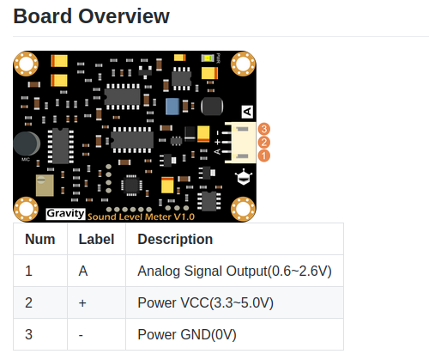

2.2 Requirimientos

2.2.1 Hardware
DFRduino UNO (or similar) x 1
Sound Level Meter x1
Gravity 3P Cable (or dupont Line) x 1

2.2.2 Software
Arduino IDE (Version requirements: V1.0.x or V1.8.x), Click to Download Arduino IDE from Arduino®

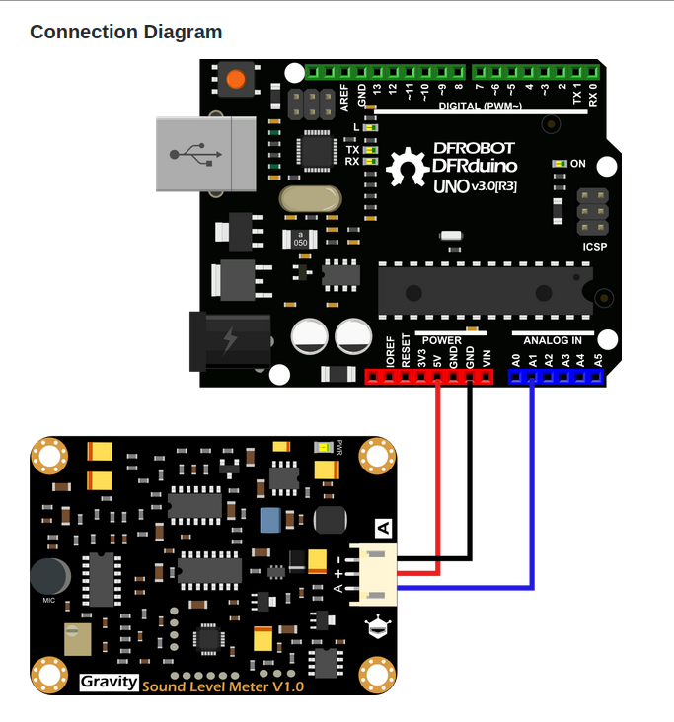

/***************************************************
DFRobot Gravity: Analog Sound Level Meter
<https://www.dfrobot.com/wiki/index.php/Gravity:_Analog_Sound_Level_Meter_SKU:SEN0232>

***************************************************
This sample code is used to test the analog sound level meter.

Created 2017-06-26
By Jason <jason.ling@dfrobot.com@dfrobot.com>

GNU Lesser General Public License.
See <http://www.gnu.org/licenses/> for details.
All above must be included in any redistribution
****************************************************/

/***********Notice and Trouble shooting***************
1. This sample code is tested on Arduino Uno with Arduino IDE 1.0.5 r2.
2. In order to protect the microphone on the board, you should not touch the black membrane on the microphone. Also you should keep it clean.
3. Please do not place this module on the surface of conductor or semiconductor. Otherwise, this will cause the microphone pin to be shorted.
****************************************************/
#define SoundSensorPin A1 //this pin read the analog voltage from the sound level meter
#define VREF 5.0 //voltage on AREF pin,default:operating voltage

void setup()
{
Serial.begin(115200);
}
void loop()
{
float voltageValue,dbValue;
voltageValue = analogRead(SoundSensorPin) / 1024.0 * VREF;
dbValue = voltageValue * 50.0; //convert voltage to decibel value
Serial.print(dbValue,1);
Serial.println(" dBA");
delay(125);
}

Expected Results
After uploading the sample code, you can open the serial monitor, and get the decibel value. The test environment is our office and it's decibel value is shown as below.

Relation between Decibel Value and Voltage Output
For this product,the decibel value is linear with the output voltage.When the output voltage is 0.6V, the decibel value should be 30dBA. When the output voltage is 2.6V, the decibel value should be 130dBA. The calibration is done before leaving the factory, so you don't need to calibrate it. So we can get this relation: Decibel Value(dBA) = Output Voltage(V) × 50, as shown below.
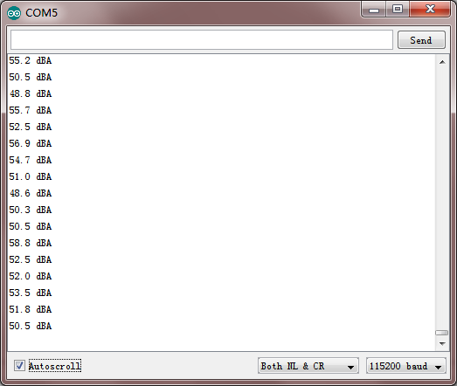

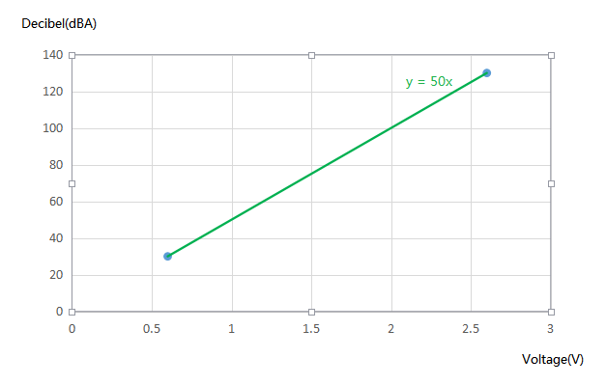

3. GUARDADO DE DATOS EN TARJETA SD CON ARDUINO

https://naylampmechatronics.com/blog/38_tutorial-arduino-y-memoria-sd-y-micro-sd.html

3.1 Módulo SD Card
La 1 muestra el modulo para lectoescritura en tarjetas SD
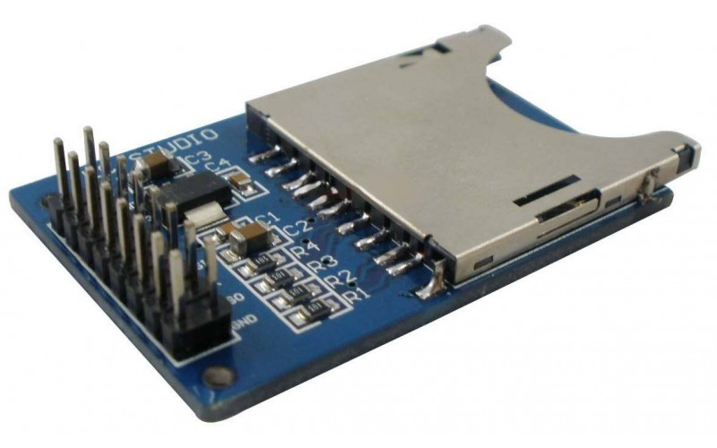Figura 1
Arduino tiene una librería para usar estas memorias, que funciona con cualquiera de los módulos antes mencionados. La librería ya viene junto con el IDE de arduinos, por lo que no necesitamos instalar ni descargar nada.
Para poder usar la librería en nuestro Sketch es necesario incluir a la librería SD al inicio del código:
#include <SD.h>
A continuación explicamos las funciones principales de la librería SD, el cual es un resumen de la referencia proporcionada en la página oficial de Arduino: https://www.arduino.cc/en/Reference/SD
SD.begin(cspin)
Inicializa la biblioteca SD y la tarjeta, como parámetro se le indica el pin CS al que está conectado el modulo, si no se especifica cspin , se usa el valor por defecto del CS por hardware. Los demás pines deben estar conectados al SPI por hardware del Arduino.
SD.exists(filename)
Comprueba si existe el archivo especificado, filename es el nombre del archivo y/o directorio en la tarjeta SD si este existe la función nos retorna un true, de lo contrario retorna false.
SD.mkdir(directory)
Crea el directorio especificado, si los subdirectorios no existen, también se crearan. Por ejemplo: SD.mkdir(“Arduino/proyecto1/archivos), crea la carpeta “archivos” y si las carpetas Arduino y proyecto1 no existen, entonces también se crearan. La función retorna true si la creación del directorio fue exitosa de lo contrario nos retorna un false
SD.remove(filename)
Elimina el archivo (filename) de la tarjeta SD, se debe de incluir el directorio. Solo elimina el archivo más no el directorio. Devuelve true se logra eliminar el archivo de lo contrario nos retorna un false.

SD.rmdir(dirname)
Eliminar el directorio (dirname) de la tarjeta SD. El directorio debe estar vacío. Devuelve TRUE si la eliminación del directorio tuvo éxito o FALSE en caso contrario.
SD.open(filepath, mode)
Abre el archivo especificado y se debe de incluir el directorio si el archivo está en carpetas. Si el archivo no existe, se creara un archivo con el nombre especificado, pero no será posible crear el directorio si este no existe. Se puede abrir un archivo como solo lectura (si mode es FILE_READ) o como lectura y escritura (si mode es FILE_WRITE), el modo por defecto en caso no se especifique es FILE_READ
Ésta función nos retorna un objeto tipo FILE, el cual es necesario declararlo antes como una variable. Por ejemplo:
File myFile;
myFile = SD.open("archivo.txt", FILE_WRITE);
Funciones de la clase File:
file.available()
Compruebe si hay bytes disponibles para leer en el archivo y retorna el número de bytes disponibles
file.read()
Lee un byte de la variable File (archivo abierto anteriormente con SD.open())
file.write(data)
Escribe un byte en el archivo, el archivo debe estar abierto en modo lectura y escritura. Usando file.write(buf, len) se puede escribir un array de byte (buf) pero se debe especificar el tamaño (len).
file.print(data)
Esta función tiene las mismas características que un Serial.print(); data puede ser una variable o texto, el cual será enviado como caracteres. Si queremos agregar al final un salto o nueva línea se usa file.println(data)
file.size()
Retorna el tamaño en bytes del archivo
file.position()
Retorna la posición actual en donde se leerá o escribirá el siguiente byte.
file.seek(pos)
Nos ubicamos en una posición específica en el archivo. Pos debe ser un número entre 0 y el tamaño en bytes del archivo
file.close()
Cerramos el archivo, y recién en este momento los datos se guardan en la SD, pudiendo extraer de forma segura nuestra SD.
Explicado la librería empecemos viendo como conectar los módulos con nuestro Arduino:

3.2 Conexión entre Arduino y modulo SD y micro SD
Las conexiones para el modulo SD son las siguientes;
Módulo SD | Arduino Uno, Nano | Arduino Mega
GND | GND | GND
+3.3V | No conectado | No conectado
+5V | 5V | 5V
CS | 4 | 4
MOSI | 11 | 51
SCK | 13 | 52
MISO | 12 | 50
GND | GND | GND

Se puede alimenar por +3.3 o +5 V, PERO NO CON AMBOS A LA VEZ!!!
La figura siguiente muestra la conexión

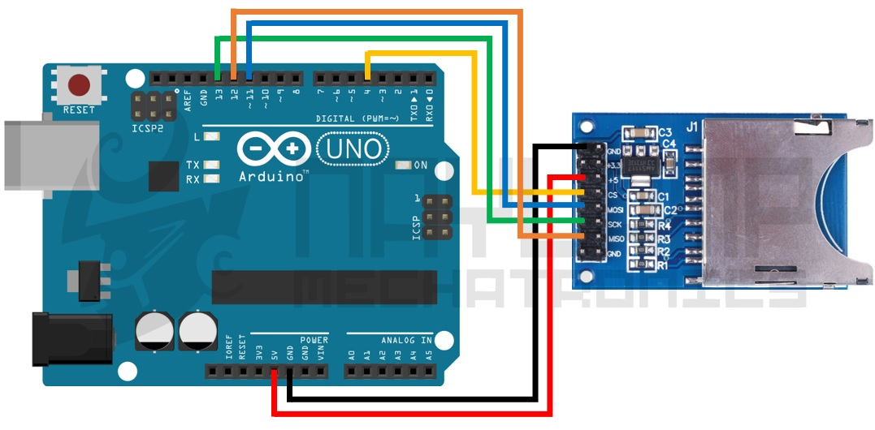
Figura 2

3.3 Modulo micro SD
Y las conexiones si se trabajan con el módulo micro SD son:
Módulo SD | Arduino Uno, Nano | Arduino Mega
CS | 4 | 4
SCK | 13 | 52
MOSI | 11 | 51
MISO | 12 | 50
VCC | 5V | 5V
GND | GND | GND
3.3V | No conectado | No conectado

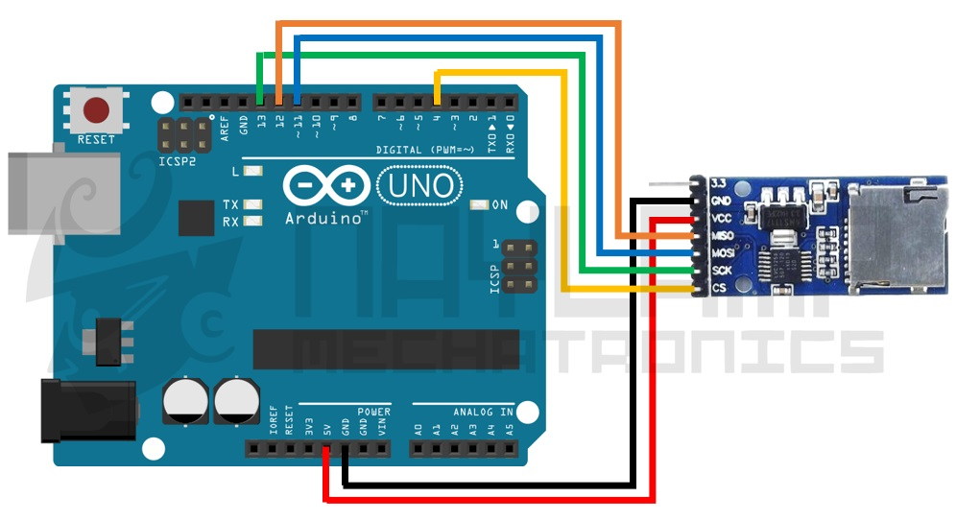
Figura 3

3.4 Leer un archivo de la SD con nuestro Arduino
Para esto insertamos nuestra SD a la PC, abrimos y creamos un archivo de hoja de texto, por ejemplo archivo.txt, e ingresamos el texto que posteriormente vamos a leer desde Arduino:
Seguidamente extraemos la SD de la PC, lo insertamos en el módulo SD. Y cargamos el siguiente sketch en nuestro Arduino:
#include <SD.h>
File myFile;

void setup()
{
Serial.begin(9600);
Serial.print("Iniciando SD ...");
if (!SD.begin(4)) {
Serial.println("No se pudo inicializar");
return;
}
Serial.println("inicializacion exitosa");

myFile = SD.open("archivo.txt");//abrimos el archivo
if (myFile) {
Serial.println("archivo.txt:");
while (myFile.available()) {
Serial.write(myFile.read());
}
myFile.close(); //cerramos el archivo
}else {
Serial.println("Error al abrir el archivo");
}
}
void loop()
{
}
el programa envia al puerto serie
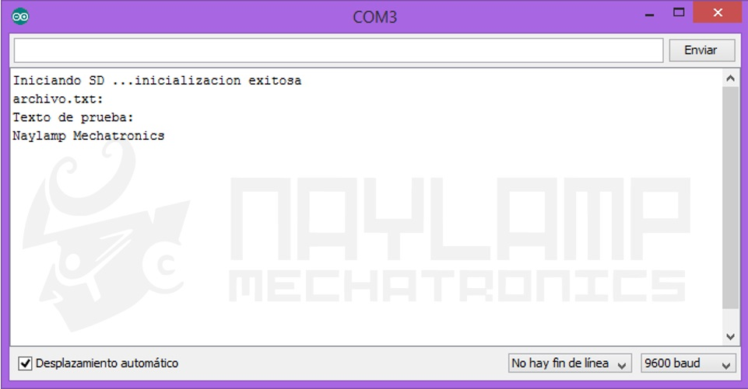Figura 2

3.5 Guardando datos en la SD (Datalogger)
En este ejemplo guardaremos información de variables y sensores en nuestra SD
Para simular los sensores utilizamos 3 potenciómetros que deben estar conectados a los pines A0, A1 y A2 del Arduino.
El sketch es el siguiente:
#include <SD.h>

File myFile;
void setup()
{
Serial.begin(9600);
Serial.print("Iniciando SD ...");
if (!SD.begin(4)) {
Serial.println("No se pudo inicializar");
return;
}
Serial.println("inicializacion exitosa");
}

void loop()
{
myFile = SD.open("datosSDLudwig.txt", FILE_WRITE);//abrimos el archivo
// se puede utilizar extension .csv y será facilmente llevable a R o Calc

if (myFile) {
Serial.print("Escribiendo SD: ");
int sensor1 = analogRead(0);
int sensor2 = analogRead(1);
int sensor3 = analogRead(2);
myFile.print("Tiempo(ms)=");
myFile.print(millis());
myFile.print(", sensor1=");
myFile.print(sensor1);
myFile.print(", sensor2=");
myFile.print(sensor2);
myFile.print(", sensor3=");
myFile.println(sensor3);

myFile.close(); //cerramos el archivo

Serial.print("Tiempo(ms)=");
Serial.print(millis());
Serial.print(", sensor1=");
Serial.print(sensor1);
Serial.print(", sensor2=");
Serial.print(sensor2);
Serial.print(", sensor3=");
Serial.println(sensor3);

}else {
Serial.println("Error al abrir el archivo");
}
delay(100);
}
En el monitor serial de la pc veremos lo que se está escribiendo en la tarjeta
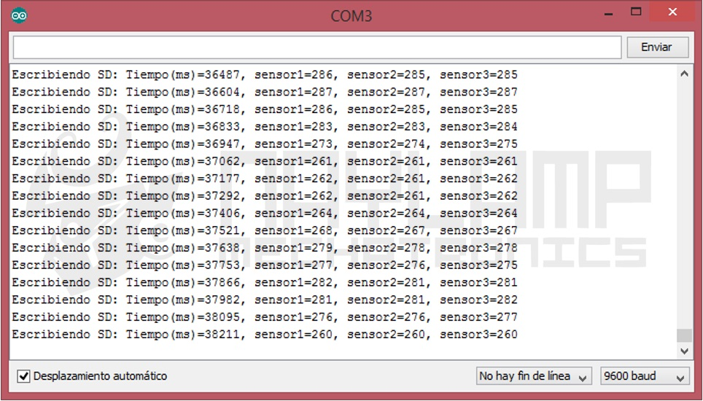Figura 3

y si insertamos la tarjeta en la pc veremos el archivo
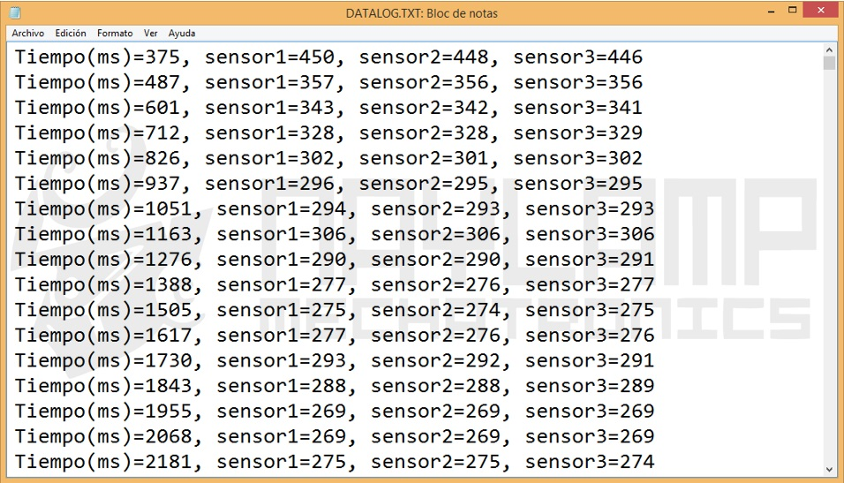Figura 4

4. RELOJ: REAL TIME CLOCK PARA ARDUINO
Módulo: Tiny RTC 12 C modules

What is Real Time Clock?
Real Time Clock or RTC is a system that keeps track of the current time and can be used in any device which needs to keep accurate time.
You can also keep tracking the exact time without using RTC systems, but RTCs have some important advantages. Here are some of these advantages:
- Low power consumption
- Releasing system time from time calculation (this feature is critical because in many cases CPU is operating some delicate tasks like receiving sensors data. and if you don’t use RTC, CPU also has to keep track of the time and it can disrupt processors main tasks.)
- High accuracy
RTCs often have an alternate source of power, so that they can continue to keep time while the primary source of power is off or unavailable. RTCs often use a 32.768 kHz crystal oscillator. But why 32, 768? 32768 is equal to 215 and hence can generate 1 second easily. Also, the crystal must be small with proper width and low power consumption, which can be satisfied with using 32876 Hz. Higher frequencies are larger and fragile crystals, and the lower frequencies have more power consumption that 32, 768KHz.
The DS1307 module has the capability to install a 3-volt CR2023 backup battery. there is also an embedded EEPROM 24c32 memory on this module that can save 32kb of data. In addition, you can measure the environment temperature by installing a DS18B20 sensor on the built-in-place. And you can also read the backup battery voltage from BAT pin.
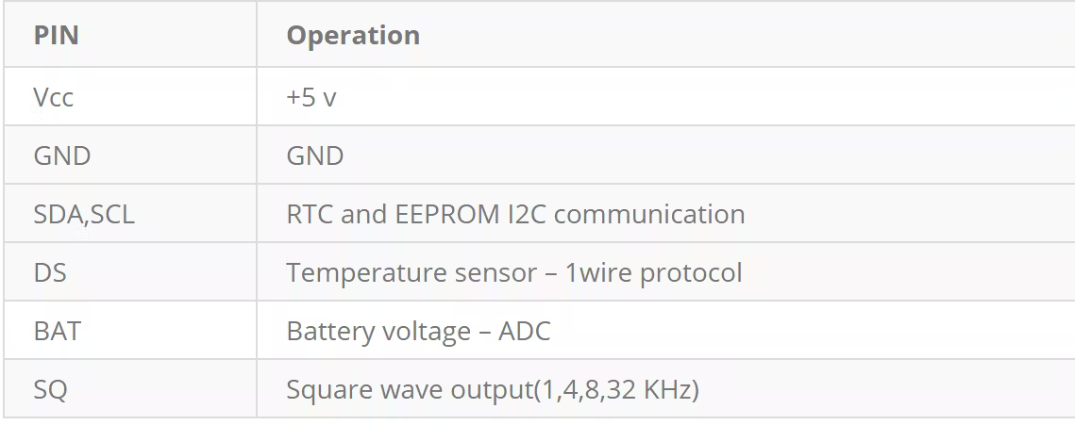
This tiny RTC module is based on the clock chip DS1307 which supports the I2C protocol. It uses a Lithium cell battery (CR1225). The clock/calendar provides seconds, minutes, hours, day, date,month, and year information. The end of the month date is automatically adjusted for months with fewer than 31 days, including corrections for leap year. The clock operates in either the 24-hour or 12-hour format with AM/PM indicator.
Model: SMI00101S

4.1 Caracteristicas
5V DC supply
Programmable Square-Wave output signal
Automatic Power-Fail detect and switch circuitry
Consumes less than 500nA in Battery-Backup Mode with Oscillator Running
56-Byte, Battery-Backed, Nonvolatile (NV)RAM for data storage

4.2 Hardware
The RTC module use the I2C bus to communicate with Arduino&Crowduinom. Arduino has one I2C port with A4 and A5, connect the RTC module to Arduino as below:
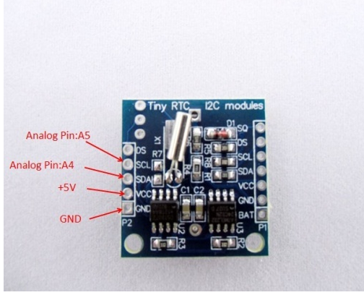

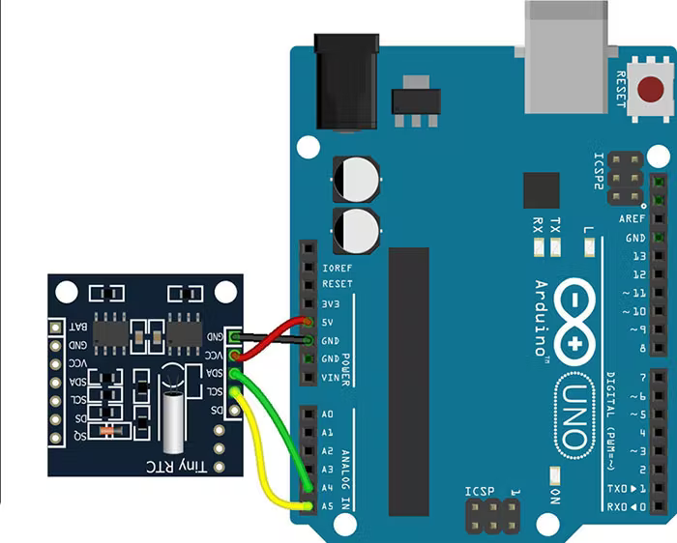

4.3 Software
1.Download the library File:RTC Library

2.Unzip it into the libraries file of Arduino IDE by the path: ..\arduino-1.0\libraries.

3.Open the code directly by the path:File -> Example ->RTC.
#include <Wire.h>
#include "RTClib.h"
RTC_DS1307 RTC;

void setup () {
Serial.begin(9600);
Wire.begin();
RTC.begin();
if (! RTC.isrunning()) {
Serial.println("RTC is NOT running!");
// following line sets the RTC to the date & time this sketch was compiled
RTC.adjust(DateTime(__DATE__, __TIME__)); #esta linea ajusta el reloj a la hora actual de la PC donde se compila el programa.
}
}
void loop () {
DateTime now = RTC.now();
Serial.print(now.year(), DEC);
Serial.print('/');
Serial.print(now.month(), DEC);
Serial.print('/');
Serial.print(now.day(), DEC);
Serial.print(' ');
Serial.print(now.hour(), DEC);
Serial.print(':');
Serial.print(now.minute(), DEC);
Serial.print(':');
Serial.print(now.second(), DEC);
Serial.println();
delay(1000);
}

4.Upload the code,then open the serial monitor to see the current time.

Otro código. La diferencia es que incluye un calculo de tiempo futuro

// Date and time functions using a DS1307 RTC connected via I2C and Wire lib
#include <Wire.h>
#include "RTClib.h"
RTC_DS1307 rtc;
char daysOfTheWeek[7][12] = {"Sunday", "Monday", "Tuesday", "Wednesday", "Thursday", "Friday", "Saturday"};
void setup () {
while (!Serial); // for Leonardo/Micro/Zero
Serial.begin(57600);
if (! rtc.begin()) {
Serial.println("Couldn't find RTC");
while (1);
}
if (! rtc.isrunning()) {
Serial.println("RTC is NOT running!");
// following line sets the RTC to the date & time this sketch was compiled
rtc.adjust(DateTime(F(__DATE__), F(__TIME__)));
// This line sets the RTC with an explicit date & time, for example to set
// January 21, 2014 at 3am you would call:
// rtc.adjust(DateTime(2014, 1, 21, 3, 0, 0));
}
}
void loop () {
DateTime now = rtc.now();
Serial.print(now.year(), DEC);
Serial.print('/');
Serial.print(now.month(), DEC);
Serial.print('/');
Serial.print(now.day(), DEC);
Serial.print(" (");
Serial.print(daysOfTheWeek[now.dayOfTheWeek()]);
Serial.print(") ");
Serial.print(now.hour(), DEC);
Serial.print(':');
Serial.print(now.minute(), DEC);
Serial.print(':');
Serial.print(now.second(), DEC);
Serial.println();
Serial.print(" since midnight 1/1/1970 = ");
Serial.print(now.unixtime());
Serial.print("s = ");
Serial.print(now.unixtime() / 86400L);
Serial.println("d");
// calculate a date which is 7 days and 30 seconds into the future
DateTime future (now + TimeSpan(7, 12, 30, 6));
Serial.print(" now + 7d + 30s: ");
Serial.print(future.year(), DEC);
Serial.print('/');
Serial.print(future.month(), DEC);
Serial.print('/');
Serial.print(future.day(), DEC);
Serial.print(' ');
Serial.print(future.hour(), DEC);
Serial.print(':');
Serial.print(future.minute(), DEC);
Serial.print(':');
Serial.print(future.second(), DEC);
Serial.println();
Serial.println();
delay(3000);
}
En este tutorial trabajaremos con el Modulo RTC (Real Time Clock) DS1307, podremos saber la hora exacta, día mes año e incluso el día de la semana, a su vez gracias a una EEPROM que trae el modulo podemos guardar los datos sin que se borren al apagar el Arduino.
Agregando el modulo El RTC a nuestro Arduino es como darle un reloj y un calendario, con el DS1307 nuestro Arduino sabrá la hora exacta como segundos, minutos y horas. También podremos saber el día del mes, día de la semana, mes, y año. EL ds1307 tiene implementado su calendario hasta el 2100 y tiene en cuenta también los años bisiestos.
La comunicación entre el Arduino y el Modulo RTC es por I2C (pines SDA y SCL), También tiene un pin (SQ) que envía un pulso cada segundo (1 Hz), que nos puede servir para sincronizar otros componentes o para realizar un contador de segundos. A su vez, el modulo tiene un espacio para soldar un DS18B20 (sensor de temperatura) y acceder a este a través del pin DS

Al reverso tiene un socket para insertar una batería de 3V, que le permite al RTC mantener en funcionamiento la hora y fecha cuando se apague el Arduino o se le quiete la alimentación principal. Esta batería dependiendo de la marca y del tiempo apagado, puede durar desde los 3 hasta los 10 años aproximadamente.
Este módulo también trae una memoria no volátil, una EEPROM AT24C32 con capacidad para 32Kbit o 4Kbytes y también se comunica con el Arduino a través del bus I2C, bus que comparte con el DS1307, de esta forma solo necesitamos 2 pines del Arduino para controlar el RTC y EEPROM del Módulo.

4.4 Librería para el RTC DS1302
Para este ejemplo usaremos la librería RTClib de Adafruit, librería que pueden descargarlo en:
https://github.com/adafruit/RTClib
Necesitamos descargar e importar dicha librería al IDE de Arduino.

Actualizando la Hora y fecha de nuestro DS1307
Cuando adquirimos un DS1307, al no traer su pila, no tiene la hora actualizada, cada vez que quitamos la pila el DS1307 pierde la hora, estableciéndose como hora 0:0:0 y fecha 00/00/00,

Este ejemplo solo se utiliza para poner a la hora nuestro DS1307:

#include <RTClib.h>
#include <Wire.h>

RTC_DS1307 rtc;

void setup () {
Serial.begin(115200);
rtc.begin(); //Inicializamos el RTC
Serial.println("Estableciendo Hora y fecha...");
rtc.adjust(DateTime(2022,6,9,19,50,0));
Serial.println("DS1307 actualizado con la hora y fecha que se compilo este programa:");
}
void loop () {
}

El monitor serial solo nos sirve para verificar que nuestro programa es correcto. Después de esto hay que compilarlo y cargarlo de nuevo, para que tenga la hora correcta.
Después de cargar este programa se debe cargar otro distinto, o uno en blanco, para evitar que se esté actualizando con la misma hora de compilación cada vez que se reinicia o enciende el Arduino.
Si deseamos actualizar a una hora y fecha en específico deben de modificar a la siguiente línea de código:
rtc.adjust(DateTime(2016,6,10,18,29,0));//2016,Junio,10,18 h,29 min,0 seg

4.5 Obteniendo Hora y Fecha del DS1307
En este ejemplo realizaremos la lectura de los segundos, minutos y horas del DS1307, y a su vez también obtendremos la fecha.
Para realizar este ejemplo usamos el siguiente código:
#include <Wire.h>
#include "RTClib.h"

RTC_DS1307 rtc;

int segundo,minuto,hora,dia,mes;
long anio; //variable año
DateTime HoraFecha;

void setup () {
Serial.begin(9600);
rtc.begin(); //Inicializamos el RTC

}

void loop () {
HoraFecha = rtc.now(); //obtenemos la hora y fecha actual

segundo=HoraFecha.second();
minuto=HoraFecha.minute();
hora=HoraFecha.hour();
dia=HoraFecha.day();
mes=HoraFecha.month();
anio=HoraFecha.year();

//Enviamos por el puerto serie la hora y fecha.
Serial.print("hora = ");
Serial.print(hora);
Serial.print(":");
Serial.print(minuto);
Serial.print(":");
Serial.print(segundo);
Serial.print(" Fecha = ");
Serial.print(dia);
Serial.print("/");
Serial.print(mes);
Serial.print("/");
Serial.print(anio);
Serial.println();
delay(1000);
}
Como se observa el código es simple y fácil de entender
En el void Setup solamente inicializamos el RTC y en void loop() realizamos la lectura del DS1307, esto se hace en una sola línea de código:
HoraFecha = rtc.now(); //obtenemos la hora y fecha actual
Cada vez que se llama a rtc.now se actualiza la hora y se guarda en el objeto HoraFecha que es de la clase DateTime propia de la librería RTClib
Seguidamente guardamos la hora y fecha en variables separadas, pero también podemos trabajar directamente con el objeto HoraFecha si lo deseamos por ejemplo: HoraFecha. minute()
//myFile.print("tiempo(ms)=");
//myFile.print(millis());
//myFile.print("ms, ");#include <RTClib.h>
#include <Wire.h>

RTC_DS1307 rtc;

void setup () {
Serial.begin(115200);
rtc.begin(); //Inicializamos el RTC
Serial.println("Estableciendo Hora y fecha...");
rtc.adjust(DateTime(2022,5,31,19,10,0));
Serial.println("DS1307 actualizado con la hora y fecha que se compilo este programa:");

#include <RTClib.h>
#include <Wire.h>

RTC_DS1307 rtc;

void setup () {
Serial.begin(115200);
rtc.begin(); //Inicializamos el RTC
Serial.println("Estableciendo Hora y fecha...");
rtc.adjust(DateTime(2022,5,31,19,10,0));
Serial.println("DS1307 actualizado con la hora y fecha que se compilo este programa:");
}
void loop () {
}}
void loop () {
}

4.6 Actualizando la Hora y fecha de nuestro DS1307
Cuando adquirimos un DS1307, al no traer su pila, no tiene la hora actualizada, cada vez que quitamos la pila el DS1307 pierde la hora, estableciéndose como hora 0:0:0 y fecha 00/00/00,

Este ejemplo solo se utiliza para poner a la hora nuestro DS1307:

#include <RTClib.h>
#include <Wire.h>

RTC_DS1307 rtc;

void setup () {
Serial.begin(115200);
rtc.begin(); //Inicializamos el RTC
Serial.println("Estableciendo Hora y fecha...");
rtc.adjust(DateTime(2022,6,9,19,50,0));
Serial.println("DS1307 actualizado con la hora y fecha que se compilo este programa:");
}
void loop () {
}

El monitor serial solo nos sirve para verificar que nuestro programa es correcto. Después de esto hay que compilarlo y cargarlo de nuevo, para que tenga la hora correcta.
Después de cargar este programa se debe cargar otro distinto, o uno en blanco, para evitar que se esté actualizando con la misma hora de compilación cada vez que se reinicia o enciende el Arduino.
Si deseamos actualizar a una hora y fecha en específico deben de modificar a la siguiente línea de código:
rtc.adjust(DateTime(2016,6,10,18,29,0));//2016,Junio,10,18 h,29 min,0 seg

4.7 RTC Puesta en hora
#include <RTClib.h>
#include <Wire.h>

RTC_DS1307 rtc;

void setup () {
Serial.begin(115200);
rtc.begin(); //Inicializamos el RTC
Serial.println("Estableciendo Hora y fecha...");
rtc.adjust(DateTime(2022,6,11,8,30,0));
Serial.println("DS1307 actualizado con la hora y fecha que se compilo este programa:");

}

void loop () {
}

5. MAPAS EN R
buena info en: https://rpubs.com/rubenfbc/mapa_coordenadas

El operador pipe %>%
Este operador pertenece a la biblioteca dplyr y permite hacer composición de funciones de una manera diferente. Mejor o peor? Usted dirá.

Supongamos una funcion1
> funcion1=function(x){2*x}
y una función 2
funcion2= function(x){x+2}

si x=2
> x=2
> funcion1(funcion2(x))
[1] 8

podríamos hacer
> x %>% funcion2 %>% funcion1
[1] 8

Con el operador pipe, se compone en sentido contrario el orden, aunque es un orden más intuitivo. Nos estaría diciendo que x se aplica a funcion2 y luego el resultado a funcion1
Para un mapa por ejemplo, necesitamos algunas bibliotecas
library(mapdata)
library(ggplot2)
library(maps)
library(ggrepel)
library(dplyr)

5.1 Mapa del Mundo
introducimos los datos, desde la bibloteca maps
mapamundo <- map_data("world")
mapamundo es un data.frame que nos da las cordenadas de los límites
> head(mapamundo)
long lat group order region subregion
1 -69.89912 12.45200 1 1 Aruba <NA>
2 -69.89571 12.42300 1 2 Aruba <NA>
3 -69.94219 12.43853 1 3 Aruba <NA>
4 -70.00415 12.50049 1 4 Aruba <NA>
5 -70.06612 12.54697 1 5 Aruba <NA>
6 -70.05088 12.59707 1 6 Aruba <NA>
> nrow(mapamundo)
[1] 99338
mapa_mundo %>%
+ ggplot() +
+ geom_polygon(aes( x= long, y = lat, group = group),
+ fill = "black",
+ color = "white")

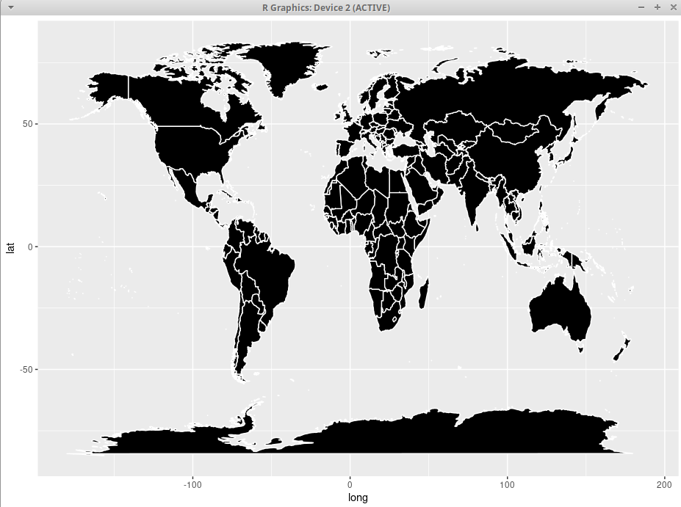

mapamundo %>%
ggplot() +
geom_polygon(aes( x= long, y = lat, group = group), fill = "white", color = "black")



5.2 Mapa de Argentina
Si queremos argentina, seleccionamos la region “Argentina”
> argentina←subset(mapa_mundo,region=="Argentina")
Luego buscamos máximo y mínimos de longitud y latitud
> min(argentina$long)
[1] -73.57626
> max(argentina$long)
[1] -53.66855
> min(argentina$lat)
[1] -55.03213
> max(argentina$lat)
[1] -21.80254
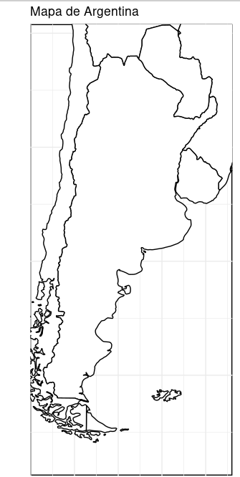
Luego llamamos el mapa
mapa_mundo %>%
ggplot() +
geom_polygon(aes( x= long, y = lat, group = group),fill = "white",color="black")+
theme_minimal() +
theme(
axis.line = element_blank(),
axis.text = element_blank(),
axis.title = element_blank(),
axis.ticks = element_blank(),
panel.background = element_rect(colour= "black", size= 1)) +
ggtitle( "Mapa de Argentina") +
coord_fixed (xlim= c(-74,-53),ylim= c(-57,-21),ratio = 1.3)

5.3 Ubicacion de puntos en mapa

5.3.1 Ubicacion de ciudades
Podemos ubicar puntos como ciudades. Creamos un data.frame con las coordenadas

> ciudades<-c("Rosario","Cordoba","xx")
> coordenadas=data.frame(long=c(-60.69,-64,-62),lat=c(-32.9,-31,-34),ciudades=ciudades,stringAsFactor=FALSE)
> coordenadas
long lat ciudades stringAsFactor
1 -64 -31 Rosario FALSE
2 -60 -33 Cordoba FALSE

mapamundo %>%
ggplot() +
geom_polygon(aes( x= long, y = lat, group = group),fill = "white",color="black")+
theme_minimal() +
theme(
axis.line = element_blank(),
axis.text = element_blank(),
axis.title = element_blank(),
axis.ticks = element_blank(),
panel.background = element_rect(colour= "black", size= 1)) +
ggtitle( "Mapa de Argentina") +
coord_fixed (xlim= c(-74,-53),ylim= c(-57,-21),ratio = 1.3)+
geom_point(data=coordenadas, aes(long, lat),color= "red", size=2) +
geom_text_repel(data = coordenadas, aes(long, lat, label =ciudades))

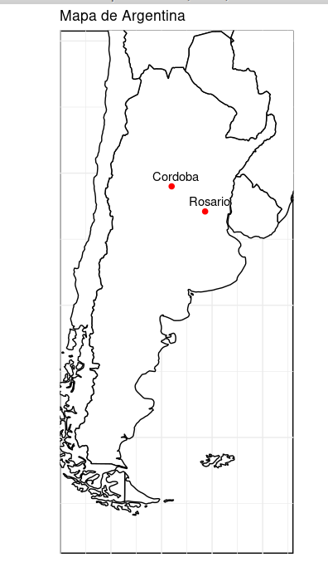

5.3.2 Ubicacion de puntos de mediciones
Veamos un ejemplo como colocar datos de estroncio. Marcará los puntos y el díametro será proporcional a la concentración

> coordenadas<-cbind(coordenadas,estroncio=c(0.2,0.7,0.5))
> coordenadas
long lat ciudades stringAsFactor estroncio
1 -60.69 -32.9 Rosario FALSE 0.2
2 -64.00 -31.0 Cordoba FALSE 0.7
3 -62.00 -34.0 XX FALSE 0.5

mapa_mundo %>%
ggplot() +
geom_polygon(aes( x= long, y = lat, group = group),
fill = "grey80",
color = "white") +
geom_point(data= meteoritos,
aes(x=long, y = lat, size = mass/1000),
stroke = F) +
scale_size_continuous(name = "Kg") +
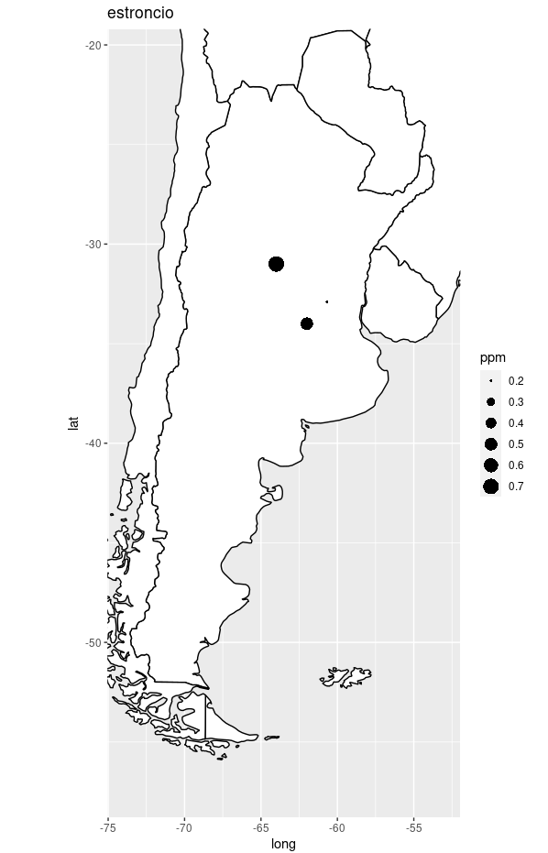 ggtitle( "Meteoritos") +
theme_map()
> mapamundo %>%
ggplot() +
geom_polygon(aes( x= long, y = lat, group = group),fill = "white",color="black")+
ggtitle( "estroncio") +
coord_fixed (xlim= c(-74,-53),ylim= c(-57,-21),ratio = 1.3)+
geom_point(data= coordenadas, aes(x=long, y = lat, size = estroncio), stroke = F) +
scale_size_continuous(name = "ppm")

Marcaremos ahora estroncio por color: rojo los más altos, verdes los más bajos. Este es el código
> mapamundo %>%
ggplot() +
geom_polygon(aes( x= long, y = lat, group = group),fill = "white",color="black") +
ggtitle( "estroncio") +
coord_fixed (xlim= c(-74,-53),ylim= c(-57,-21),ratio = 1.3)+
geom_point(data= coordenadas, aes(x=long, y = lat, color = estroncio), stroke = F) +
scale_size_continuous(name = "estroncio") +
scale_color_gradient(low= "green", high= "red", name= "ppm")

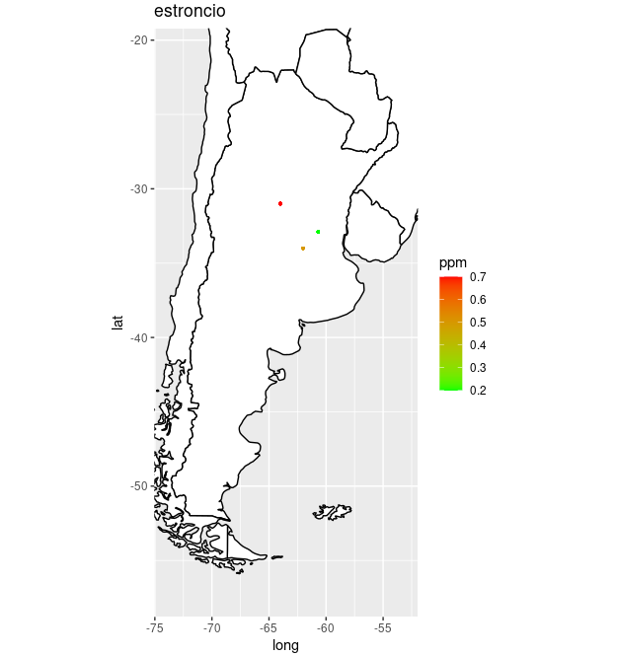

5.4 Mapa rufino
ingreso de datos desde planilla coordenadas.ods. Filas 1-21
> datoscrudos<-read.table("clipboard",header=TRUE,sep="\t")

conversión
> source('conversorcoordenadas')
> summary(coordrufino)
longitud latitud group order
Min. :-62.74 Min. :-34.28 Min. :1 Length:20
1st Qu.:-62.70 1st Qu.:-34.27 1st Qu.:1 Class :character
Median :-62.69 Median :-34.27 Median :1 Mode :character
Mean :-62.70 Mean :-34.26 Mean :1
3rd Qu.:-62.69 3rd Qu.:-34.26 3rd Qu.:1
Max. :-62.67 Max. :-34.24 Max. :1
region subregion
Length:20 Length:20
Class :character Class :character
Mode :character Mode :character

Realización del mapa de rufino
coordrufino %>%
ggplot() +
geom_polygon(aes( x= longitud, y = latitud, group =1), fill = "white", color = "black",lwd=1) +
geom_point(data= coordenadas, aes(x=longitud, y=latitud,size=3), stroke = F) +
geom_text_repel(data = coordenadas, aes(longitud, latitud, label =sitio)) +
ggtitle( "RUFINO")
Acordarme de cambiar nombrs de columnas y pasar latitud y longitud a formato numérico. La tabla debe quedar segun summary
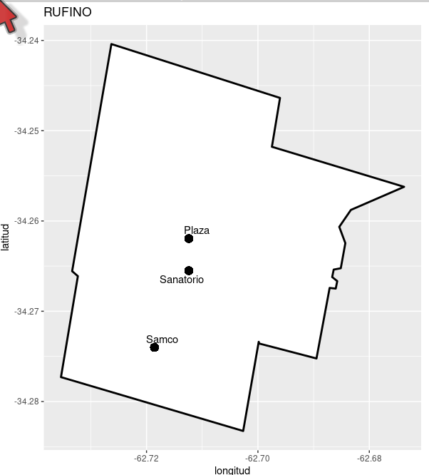

5.5 Conversor de coordenadas

for(i in 1:nrow(datoscrudos)){
coma<-gregexpr(",",datoscrudos[i,1])
coordrufino[i,1]<-as.numeric(substring(datoscrudos[i,1],coma[[1]][1]+1,nchar(datoscrudos[i,1])))
coordrufino[i,2]<-as.numeric(substring(datoscrudos[i,1],1,coma[[1]][1]-1))
coordrufino[i,3]<-as.numeric(datoscrudos[i,2])
coordrufino[i,4]<-as.numeric(datoscrudos[i,3])
coordrufino[i,5]<-datoscrudos[i,4]
coordrufino[i,6]<-datoscrudos[i,5]
names(coordrufino)<-c("longitud","latitud","group","order","region","zona")
coordrufino$longitud<-as.numeric(coordrufino$longitud)
coordrufino$latitud<-as.numeric(coordrufino$latitud)
}

6. Lectura de puertos de comunicación en Linux
Desde una consola podemos conocer los puertos serie disponibles
En Linux los puertos series se listan como ttySx, donde x es un número.
Un mecanismo es con la herramienta dmesg y grep
~$ dmesg | grep tty
obtendremos al dar enter
[ 0.149732] printk: console [tty0] enabled
[ 1.223735] 00:05: ttyS0 at I/O 0x3f8 (irq = 4, base_baud = 115200) is a 16550A

otra forma es con la herramienta setserial
~$ sudo setserial -g /dev/ttyS*
que nos tira la siguiente salida
/dev/ttyS0, UART: 16550A, Port: 0x03f8, IRQ: 4
/dev/ttyS1, UART: unknown, Port: 0x02f8, IRQ: 3
/dev/ttyS10, UART: unknown, Port: 0x0000, IRQ: 0
/dev/ttyS11, UART: unknown, Port: 0x0000, IRQ: 0
/dev/ttyS12, UART: unknown, Port: 0x0000, IRQ: 0
/dev/ttyS13, UART: unknown, Port: 0x0000, IRQ: 0
/dev/ttyS14, UART: unknown, Port: 0x0000, IRQ: 0
/dev/ttyS15, UART: unknown, Port: 0x0000, IRQ: 0
/dev/ttyS16, UART: unknown, Port: 0x0000, IRQ: 0
/dev/ttyS17, UART: unknown, Port: 0x0000, IRQ: 0
/dev/ttyS18, UART: unknown, Port: 0x0000, IRQ: 0
/dev/ttyS19, UART: unknown, Port: 0x0000, IRQ: 0
/dev/ttyS2, UART: unknown, Port: 0x03e8, IRQ: 4
/dev/ttyS20, UART: unknown, Port: 0x0000, IRQ: 0
/dev/ttyS21, UART: unknown, Port: 0x0000, IRQ: 0
/dev/ttyS22, UART: unknown, Port: 0x0000, IRQ: 0
/dev/ttyS23, UART: unknown, Port: 0x0000, IRQ: 0
/dev/ttyS24, UART: unknown, Port: 0x0000, IRQ: 0
/dev/ttyS25, UART: unknown, Port: 0x0000, IRQ: 0
/dev/ttyS26, UART: unknown, Port: 0x0000, IRQ: 0
/dev/ttyS27, UART: unknown, Port: 0x0000, IRQ: 0
/dev/ttyS28, UART: unknown, Port: 0x0000, IRQ: 0
/dev/ttyS29, UART: unknown, Port: 0x0000, IRQ: 0
/dev/ttyS3, UART: unknown, Port: 0x02e8, IRQ: 3
/dev/ttyS30, UART: unknown, Port: 0x0000, IRQ: 0
/dev/ttyS31, UART: unknown, Port: 0x0000, IRQ: 0
/dev/ttyS4, UART: unknown, Port: 0x0000, IRQ: 0
/dev/ttyS5, UART: unknown, Port: 0x0000, IRQ: 0
/dev/ttyS6, UART: unknown, Port: 0x0000, IRQ: 0
/dev/ttyS7, UART: unknown, Port: 0x0000, IRQ: 0
/dev/ttyS8, UART: unknown, Port: 0x0000, IRQ: 0
/dev/ttyS9, UART: unknown, Port: 0x0000, IRQ: 0

Paquete Serial de R
library(serial)

6. 1 Conocer los puertos instalados
listPorts()
> listPorts()
Hint: On unix-systems the port list might be incomplete!
[1] "ttyS0"

Como vemos nos da la misma información que los dos comandos utilizados desde consola de Linux.

Algunas funciones que están dentro de listPorts()
Si ejecutamos
.Platform$OS.type
nos da aparentemente la plataforma del sistema operativo, en este caso
"unix"

dir("/dev/", pattern = "tty[0SU.'ACM''USB']")
lista los puertos
[1] "tty0" "ttyS0" "ttyS1" "ttyS10" "ttyS11" "ttyS12" "ttyS13" "ttyS14"
[9] "ttyS15" "ttyS16" "ttyS17" "ttyS18" "ttyS19" "ttyS2" "ttyS20" "ttyS21"
[17] "ttyS22" "ttyS23" "ttyS24" "ttyS25" "ttyS26" "ttyS27" "ttyS28" "ttyS29"
[25] "ttyS3" "ttyS30" "ttyS31" "ttyS4" "ttyS5" "ttyS6" "ttyS7" "ttyS8"
[33] "ttyS9"
lo listado de 1 a 33 son archivos que están dentro de dev

> dir("/dev/", pattern = "tty[S]")
[1] "ttyS0" "ttyS1" "ttyS10" "ttyS11" "ttyS12" "ttyS13" "ttyS14" "ttyS15"
[9] "ttyS16" "ttyS17" "ttyS18" "ttyS19" "ttyS2" "ttyS20" "ttyS21" "ttyS22"
[17] "ttyS23" "ttyS24" "ttyS25" "ttyS26" "ttyS27" "ttyS28" "ttyS29" "ttyS3"
[25] "ttyS30" "ttyS31" "ttyS4" "ttyS5" "ttyS6" "ttyS7" "ttyS8" "ttyS9"

> dir("/dev/", pattern = "i2")
[1] "i2c-0" "i2c-1" "i2c-2" "i2c-3" "i2c-4" "i2c-5" "i2c-6" "i2c-7"

tclvalue(.Tcl("lindex [split [platform::generic] -] 0"))
[1] "linux"

> .Tcl("lindex [split [platform::generic] -] 0")
<Tcl> linux

6.2 Set up parametros de la interfaz
serialConnection(name = "",port = "ttyS0",mode = "115200,n,8,1",buffering = "none",newline = 0,eof = "",translation = "auto",handshake = "none",buffersize = 4096)

6.3 Abrir conexión con puerto serie
con <- serialConnection(name = "testcon",port = "ttyS0",mode = "115200,n,8,1",newline = 1,translation = "crlf")

luego
open(con)

pero me dio:
Error: [tcl] couldn't open "/dev/ttyS0": permission denied.

Desde consola de linux cambio los atributos del archivo ttyS0

sudo chmod 666 /dev/ttyS0

ya no da el error
Si ahora pruebo si está abierta la conexión
> isOpen(con)
[1] TRUE

6.4 Cerrar una conexion
> close(con)
luego de cerrarlas pruebo con isOpen(), me debe dar FALSE
> isOpen(con)
[1] FALSE

6.5 Probar si una conexión está abierta
si está abierta la conexion

> isOpen(con)
[1] TRUE

si está cerrada la conexión
> isOpen(con)
[1] FALSE

6.6 Imprimir el metodo para conexion puerto serie
print(con)
tira los parámetros
$name
[1] "testcon"

$port
[1] "ttyS0"

$mode
[1] "115200,n,8,1"

$buffering
[1] "none"

$newline
[1] 1

$eof
[1] ""

$translation
[1] "crlf"

$handshake
[1] "none"

$buffersize
[1] 4096

attr(,"class")
[1] "serialConnection"

6.7 Leer de la interfaz serial
> read.serialConnection(con,n=0)
Error: ttyS0 is not open!

Si está abierto, pero no tiene datos
> read.serialConnection(con,n=0)
NULL

6.8 Para probar la lectura se puede generar un puerto virtual

Generar un puerto serie virtual
trabajar con tres consolas 1, 2 y 3
Consola 1
socat -d -d pty,raw,echo=0 pty,raw,echo=0
obtendrá
2022/01/18 20:08:35 socat[3995] N PTY is /dev/pts/2
2022/01/18 20:08:35 socat[3995] N PTY is /dev/pts/3
2022/01/18 20:08:35 socat[3995] N starting data transfer loop with FDs [5,5] and [7,7]

Consola 2
cat < /dev/pts/2

Consola 3
echo "Test" > /dev/pts/3

Cuando de enter a la linea de ocmando de Consola 3, en la consola 2 aparecerá
Test

No se porque en consola 2 coloco pts/2 y en la consola 3 pts/3. PERO ANDA

Podemos hacer lo mismo con la biblioteca serial
consola 1
socat -d -d pty,raw,echo=0 pty,raw,echo=0
obtendrá
2022/01/18 20:08:35 socat[3995] N PTY is /dev/pts/1
2022/01/18 20:08:35 socat[3995] N PTY is /dev/pts/2
2022/01/18 20:08:35 socat[3995] N starting data transfer loop with FDs [5,5] and [7,7]

Consola 2
con <- serialConnection(name = "testcon",port = "pts/1",mode = "115200,n,8,1",newline = 1,translation = "auto")
open(con)

Consola 3
echo "Test" > /dev/pts/2

Si en consola 2 (en R) ejecutamos
read.serialConnection(con,n = 0)
aparecera
Test

luego cerre la conexion
> close(con)
volví a leer
> read.serialConnection(con,n=0)
Error: pts/1 is not open!
la volvi a abrir
> open(con)
volvi a leer
> read.serialConnection(con,n=0)
NULL
ejecute nuevamente desde consola 3
echo "Asi funciona bien" > /dev/pts/2
volvi a leer en consola 2
> read.serialConnection(con,n=0)
[1] "Asi funciona bien"

Cada vez qee ejecute read.serial() se vacía la memoria (el buffer?)
si se ejecuta nuevamente read.serial()
dara
NULL

Si en la consola 3 ejecuta 3 veces el comando

echo "Test" > /dev/pts/2

En la consola 2 aparecerá
Test cada vez que se ejecute el código en la consola 3

al ejecutar read.serial()
mostrara
"TestTestTest"

nBytesInQueue()
da los bytes que quedan en el buffer
Si en consola 3 ejecuto varias veces
echo "Asi funciona bien" > /dev/pts/2
ahoa al ejecutar
> nBytesInQueue(con)
n_in n_out
109 0

yc al ejecutar
> read.serialConnection(con,n=0)
[1] "Asi funciona bienAsi funciona bienAsi funciona bienAsi funciona bienAsi funciona bienAsi funciona bien"

si ejecuto nuevamente
> nBytesInQueue(con)
n_in n_out
0 0

da 0, porque ya se leyo con read.serial()

proc.time()
proc.time() toma el tiempo de un proceso. Si lo asignamos a tiempoinicial
tiempoinicial<-proc.time()
dejamospasar 10 segundos y hacemos
> proc.time()-tinicial
user system elapsed
0.059 0.111 10.035
si volvemos a hacer
> tinicial<-proc.time()
dejamos 15 segundos y ejecutamos
> proc.time()-tinicial
user system elapsed
0.083 0.175 15.237
vemos que la columna elapsed nos da el tiempo de diferenica entre que fijamos tiempoinicial y la nueva medicion

6.9 Lectura puerto serie en notebook Dell
Hallar el puerto a veces no es fácil. En la funcion serialConnection() probar el argumento port= con más de un valor. Nos podemos fijar en el directorio dev cuales son los puertos disponibles estos figuran como archivos ttyS0-ttyS31, tty0 a tty63. Se puede ir reemplazando cada uno hasta que no de error. Primero ejecutar serialConnection() y luegon open(con). Si no da error, es porque lo leyó. Si ejecutamos isOpen(con), debería dar TRUE. En caso que de error, habitualmente dice que el puerto no existe o no se puede leer. Si ejecutamos isOpen(con) da FALSE
En una consola ejecutar
sudo chmod 666 /dev/tty1

En otra consola abrir R
cargar biblioteca
library(serial)
declarar la conexion
con <- serialConnection(name = "testcon",port = "tty1",mode = "115200,n,8,1",newline = 1,translation = "auto")
luego
open(con)

si ejecutamos
isOpen(con)
True

si vemos los bytes que hay en el buffer del puerto serie
> nBytesInQueue(con)
n_in n_out
0 0

lo cual es lógio porque no estamos leyendo nada
si captamos los bytes que ingresan por el puerto serie
> read.serialConnection(con,n=0)
[1] ""

lo cual es lógico ya que no está recibiendo nada.

6.10 Algunas funciones que hay dentro del script conductimetro.R

la funcion gregexpr()
‘gregexpr’ returns a list of the same length as ‘text’ each element of which is of the same form as the return value for ‘regexpr’, except that the starting positions of every (disjoint) match are given.
‘regexec’ returns a list of the same length as ‘text’ each element
of which is either -1 if there is no match, or a sequence of
integers with the starting positions of the match and all
substrings corresponding to parenthesized subexpressions of
‘pattern’, with attribute ‘"match.length"’ a vector giving the
lengths of the matches (or -1 for no match). The interpretation
of positions and length and the attributes follows ‘regexpr’.

> txt <- c("The", "licenses", "for", "most", "software", "aren", "designed")
> length(txt)
[1] 7
> barras <-gregexpr("en", txt)

> barras
[[1]]
[1] -1
attr(,"match.length")
[1] -1
attr(,"useBytes")
[1] TRUE

[[2]]
[1] 4 #da la posicion de la palabra en la que coincide
attr(,"match.length")
[1] 2 # la cantidad de caracteres en los que coincide
attr(,"useBytes")
[1] TRUE

[[3]]
[1] -1
attr(,"match.length")
[1] -1
attr(,"useBytes")
[1] TRUE

[[4]]
[1] -1
attr(,"match.length")
[1] -1
attr(,"useBytes")
[1] TRUE

[[5]]
[1] -1
attr(,"match.length")
[1] -1
attr(,"useBytes")
[1] TRUE

[[6]]
[1] 3
attr(,"match.length")
[1] 2
attr(,"useBytes")
[1] TRUE

[[7]]
[1] -1
attr(,"match.length")
[1] -1
attr(,"useBytes")
[1] TRUE

